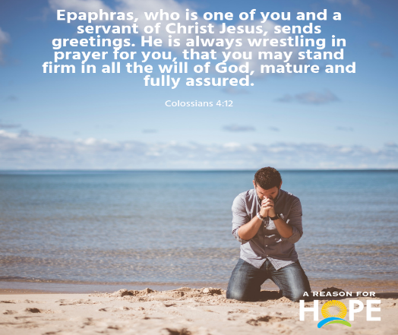
2025－12基督教
士林錫安堂週報
主後2025年3月23日
創立：Since August 19, 1983
士林區福國路94號2樓、3樓
辦公室：94號3樓
(捷運淡水線芝山站1號出口旁)
電話：(02) 2835-6570 影音書房：(02) 2837-6049
網站：www.slzion.org.tw 電子郵件：slzion@ms41.hinet.net
奉獻資料（歡迎以轉帳方式奉獻）：
※郵政劃撥：15166961 戶名：士林錫安堂
※台灣土地銀行(005)士林分行(0094)
帳號：009005169817 戶名：財團法人台北市基督教士林錫安堂
牧師：曹力中2835-6570、劉秀慧2838-1697 lizong@ms10.hinet.net
《關於星期天上午的聚會》
- 星期天上午聚會，二樓兩邊、三樓二邊、四樓一邊，共五個會堂；若您帶小小孩來，怕吵別人，942、962、944都有親子室。
- 若您帶可以去上主日學的孩童來，請一起詩歌敬拜，講道之前約10:50左右，主日學老師將帶孩子到各班教室上課（在七、八、九樓）。12:30孩子會回到2-4樓，若您需要先離開，可提早去帶孩子。
- 若想找到喜歡的座位，您需要早一點到。除了有特別需要之外，請儘量不要幫別人佔位子。
《給新朋友的話》
- 無論您是路過，是來看一看，或是想長期跟我們一起聚會，都熱誠地歡迎您！
- 今天的聚會有溫馨美妙的詩歌，對上帝發出歡欣的讚美，有聆聽內心聲音的靜默，有豐盛生命的真理饗宴，以及能改變生命的祈禱與追求。
- 歡迎填寫留名卡，留下您的個人小檔案，讓我們能繼續跟您有交誼。若您有任何需要，也請當面或寫下來告訴我們。

《聚會時間表》
主日 | 10:00-12:30  國語禮拜 | 目前使用二樓、三樓、四樓共五個會堂  本週：更豐盛的生命04 劉秀慧牧師  下週：被擄歸回的故事02曹力中牧師
 | 10:00-12:30 | 兒童主日學，在各班教室，A組4-6
 | 13:30-14:30 | 社區服務（戶外抽抽樂）
週二 | 19:30-21:30  查經追求 | 3/25，942會堂，18:30安靜等候主  永恆的投資02劉秀慧牧師
週三 | 10:00-12:00  年長翠柏團契 | 3/26，942會堂  哥林多前書13:1-13（第22篇）
週五19:30-21:30 |  | 3/28禱告會，942會堂
週六 | 14:30-16:10  大專團契 | 3/29，942會堂  查經專題：眾聖徒的信心（下）
 | 14:30-16:10  青少年團契 | 清露團契，3/29，962會堂  四福音書 (約翰福音十五)
 | 19:00-21:00  社青團契 | 慕溪團契，3/29，942會堂  拋錨於永恆（10）
 | 不定時 | 家庭團契 | 地點不定

- 建議大家常戴上口罩，有任何症狀，也請暫時留在家裡看直播聚會。
- 主日聚會結束後，書房開放（962會堂右前方）。每週一書：
《死亡九分鐘》。這是一位傑出的精神科醫師李齊George G. Ritchie，年輕時如何經歷死亡（醫學上判定死了九分鐘），卻在那期間被主耶穌帶去看了一些靈界的場景，從其中學到許多寶貴真理的故事。是一本基督徒與福音朋友都可能得著幫助的小書。
- 今天下午1:30-2:30的抽抽樂戶外佈道，固定隊員請12:40到944會堂用餐，臨時要參加的，請1:10到944會堂一起禱告預備。

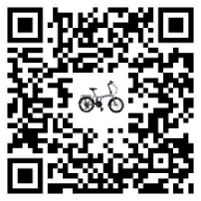
- 6/25(三)-6/27(五)大專團契日月潭三天兩夜之旅，報名費舊生每人3500元整，新生每人2800元整，歡迎大專生參加；即日起開放報名，至4/13(日)23:59報名截止。活動聯絡人：譚柔謙0912802163。
《上週兒童品格教育》
當女孩們看見復活的獅王時，先是很害怕，以為遇見了鬼魂；獅王舔了她們的前額，又讓她們摸他的鬃毛，讓他們知道他是實在的。她們這才敢靠近他，並抱著他狂吻。
但女孩們還是不懂這些事是怎麼發生的，獅王告訴她們，白女巫知道一個古代的奧秘，是刻在海外大帝的權杖上的，就是所有背叛之人是屬於她的，他的血是她的產業。我們不要做一個背叛神，而讓魔鬼有理由轄制我們的人。
獅王甘心將自己交在白女巫手中來代替Edmund，她捆綁祂，殺了祂；但她不知道另一個更古老的奧秘，就是一個沒有做過叛逆事的人，若願意為一個叛逆的人死，死神就不能接受這人的血。所以白女巫當然受不起獅王的血，祂復活了！
今天基督也是如此救我們脫離魔鬼的轄制，讓我們因此全心歸向祂，像愛德蒙後來所做的一樣。
獅王復活之後，跟女孩們玩了一會兒，然後說：「好，現在該辦正事了，請用指頭塞住耳朵。」他開口狂嘯，吼聲爆發開來；吼完之後，就帶著女孩們到女巫的巢穴，一一地對那些被白女巫用魔杖變成石頭的動物、巨人吹氣，包括露西的老朋友人羊杜木勒，所有石像都恢復血肉之身。
然後再帶著大夥兒，來到彼德等人對抗女巫大軍的戰場；亞斯藍大吼一聲，女巫抬頭看到獅王，現出驚異與恐懼的樣子。獅王衝過去，一口咬住白女巫，制伏了她和她的魔軍。給納尼亞帶來一千年的和平。

3/23主日上午10:00的直播連結：
https://youtube.com/live/0Gcpuyhzi4g
3/25週二晚上07:30的直播連結：
https://youtube.com/live/i8AMHmYlUnQ

《本週＋下週服事輪值表》
 | 3/23主日 | 3/25週二 | 3/30主日
音控 | 楊恩霖 游玉鈴 | 江文凱 陳思宇 | 游玉鈴 朱芳瑩
助唱 | 白怡凊 陳惠群 應建宏 | 邱蕙慧 呂惠玲 | 莊展芳 黃怡真 王佳音
招待 | 王薇安 謝汝林 程皓遠 | 陳瑛玲 巫靜宜 | 白牧群 劉茗玥 張怡慈
書房 | 12:20~13:00廖婉孜 | 平時：林純如 | 12:20~13:00 王怡芬


- 2025/4/19（六）清露團契戶外活動【藍調手作】
活動時間：12:30-16:30
活動地點：三峽老街
集合地點：捷運永寧站1號出口
報名費：300元（4-6月壽星免費、新朋友100元）
報名請掃描QR code或輸入網址 https://reurl.cc/RY4Nzx，填寫表單；填完務必請家長與輔導聯繫，確認同意報名。4/6（日）20:00報名截止。如有問題，請聯繫輔導：王佳音 0918-190-257、劉茗玥 0918-815-053、程皓遠0985-856-375
歡迎國、高中生參加～

- 今年兒童夏令營將在7/7~11（週一～週五）舉行，請使用以下連結來報名：https://forms.gle/VsqEGexyqHiWsHeh6

大班16位（升四年級~升七年級），小班16位（四足歲~升三年級）。每位孩童2500元，費用請交陳思宇姐妹或轉帳：
台灣土地銀行（005）士林分行（0094）
帳號：009005169817
戶名：財團法人台北市基督教士林錫安堂
臨櫃匯款請註明：孩童姓名&兒夏報名費；ATM或網路轉帳，則請告知匯款帳號末5碼。
對外已開放報名。繳費後若欲退出，6/29/日/之前准予退費。

